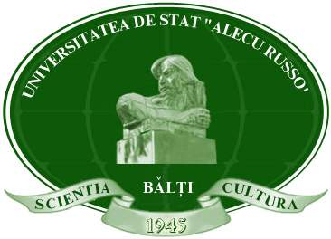 | Universitatea de Stat “Alecu Russo” Bălţi  FŞEPA  Categra de Psihologie  Laboratorul «Stres-control »  Zilele Psihologei  Ediţia IV | 
Masa rotundă
„Experienţe de succes în domeniul fortificării sănătăţii angajaţilor prin suprimarea stresului ocupaţional”
Agenda
21.11.2013

Ora | Subiectul | Forma de lucru | Responsabil
14.00 | Înregistrarea participanţilor |  | Corcevoi Maria, drd., lect. univ. USARB
14.00-14.10 | Unele aspecte ale ştiinţei psihologice în bibliografia recentă | Prezentare de carte | Ala Lîsîi, bibliotecar principal, grad I,  Angela Hăbăşescu, bibliotecar principal, gr. I,  Biblioteca Ştiinţifică USARB
14.10-14.20 | Prezentarea proiectului şi a activităţilor realizate | Prezentare | Silvia Briceag, dr., conf. univ.  Coordonatorul proiectului,, şef catedra de psihologie USARB
14.20-14.30 | Bunele practici în domeniul fortificării sănătăţii angajaţilor prin suprimarea stresului organizaţional | Feed-back din teritoriu în baza activităţilor realizate în cadrul proiectului | Nicoletta Canţer, drd.,cerctător şt.,, lect. univ.USARB
14.30-14.40 | Prezentarea stocurilor informaţionale şi metodice elaborate în cadrul proiectului | PPP | Cazacu Daniala, drd., cercetător şt., lect. univ., USARB
14.40-14.50 | Expectanţe şi solicitări în domeniul suprimării stresului organizaţional | Brainstorming | Vasile Garbuz, drd., cercetător şt.,lect. univ., prodecanul FŞEPA
14.50-15.30 | Servicii specializate în domeniul fortificării sănătăţii angajaţilor prin suprimarea stresului ocupaţional | Şedinţă terapeutică de diminuare a stresului ocupaţional | Nicoletta Canţer, drd ,cercetător şt., lect. univ.USARB
15.30-15.40 | Totalizarea activităţii: Proiecţii şi perspective de viitor în cadrul Laboratorului “Stres-control” | Discuţii | Vasile Garbuz, drd., lect. univ., prodecenul FPAS

